**Выявление сути категории интенсивности: лингводидактический аспект**

Мовляшева Елизавета Рамилевна

Студентка Московского государственного университета имени М.В. Ломоносова, Москва, Россия

«Под термином *интенсивность* следует понимать все различия, сводящиеся к категориям количества, величины, ценности, силы и т. п., вне зависимости от того, идёт ли речь о конкретных представлениях или об абстрактных идеях [Балли: 202]», – именно на эту мысль Ш. Балли опираются исследователи языка. Категория интенсивности находится в тесной взаимосвязи и взаимозависимости с такими объективными категориями, как качественность, количественность, мера признака и градуальность, и такими субъективно-прагматическими категориями, как экспрессивность, эмотивность, оценочность и образность [Родионова: 301].

Интересно проследить связь категории интенсивности с категорией количественности. В русском языке выделяется особый маркер *очень*, обозначающий величину признака, заметно превышающую обычную и поэтому существенную для участников коммуникации (*очень* *сильный* *ветер*). Этому маркеру количественной характеризации противостоят маркеры, указывающие на точно измеренную величину (*один*, *две десятых*, *сотня*), на достаточную величину (*достаточно*, *довольно*), на чрезмерную величину (*слишком*, *чересчур*), сравнительную величину (*больше*, *более* *сентиментальный*), предельно возможную величину (*весь*, *полный*). Маркер *очень* отличается от перечисленных ярко выраженной субъективностью. При употреблении всех количественных маркеров, кроме *очень*, имеется более или менее объективный критерий истинности суждения, относительно которой устанавливается величина признака. При использовании семантического примитива *очень* внешнюю объективную точку отсчёта указать затруднительно. Вероятно, такой точкой отсчёта будет считаться норма – обычный, общепринятый порядок, образец, правило [Родионова: 302].

«Категорию интенсивности можно представить как находящуюся на пересечении категории качества ... и количества (градуируемого, поддающегося количественной оценке)» [Шейгал: 21]. Эта категория имеет полевую структуру, то есть она представлена в виде функционально-семантического поля (ФСП) интенсивности. Лексические, словообразовательные и морфологические средства выражения степени интенсивности относятся к ядру, фонетические и синтаксические единицы представляют периферию ФСП интенсивности.

Интенсификаторы носят двойственный характер. С одной стороны, они указывают на место называемого денотата относительно стандарта, который может быть индивидуальной нормой говорящего или пишущего (*экстрабелая краска*, *мегахитовый трек, дичайше больно*). С другой стороны, подобные маркеры осложнены субъективно-прагматическим компонентом, так как в силу своей экспрессивности, эмотивности, оценочности и образности интенсифицированная единица приобретает особую значимость для адресата и/или адресанта высказывания [Скачкова: 180]. Это тесно связано с категориями диктума и модуса. Диктальные смыслы (диктум, сообщаемый факт) – это объективные смыслы, не зависящие от отношения говорящего к высказываемому. Модальные смыслы (модус, факт сообщения) – субъективные смыслы, отражающие отношение говорящего к сообщаемому или явлениям внеязыковой действительности [Панков: 77].

Категория интенсивности тесно связана с категорией градуальности. На первый взгляд, различить их – непростая задача, однако различие всё же существенно. На рисунке 1 в виде шкалы представлена иерархия человеческих взаимоотношений. Точками А и В обозначены высшие проявления эмоций и чувств, которые человек способен испытывать: любовь (А) и ненависть (В). Иными словами, это крайняя степень интенсивности признака ‘человеческие взаимоотношения безотносительно к моменту времени’. Точкой С обозначен признак ‘конкретные человеческие взаимоотношения относительно к определённому моменту времени’. В зависимости от изменения взаимоотношений людей точка С может перемещаться по оси х в том или ином направлении.

Когда во взаимоотношениях сохраняется нейтралитет, точка С равноудалена от точек А и В. В таком случае интенсивность будет равна нулю. Если же взаимоотношения так или иначе развиваются, интенсивность признака повышается и в точках А и В имеет предельное значение. Так, отличительной чертой интенсивности признака (меры его проявления) является её способность усиливаться, ослабевать или даже равняться нулю.

Что касается категории градуальности, то она относится скорее к абстрактному, а не конкретному признаку (в представленном примере градуированным окажется признак ‘человеческие взаимоотношения безотносительно к моменту времени’). Её отличие от категории интенсивности состоит в изменчивости признака и её неспособности быть приравненной к нулю.

Рис. 1. Человеческие взаимоотношения.

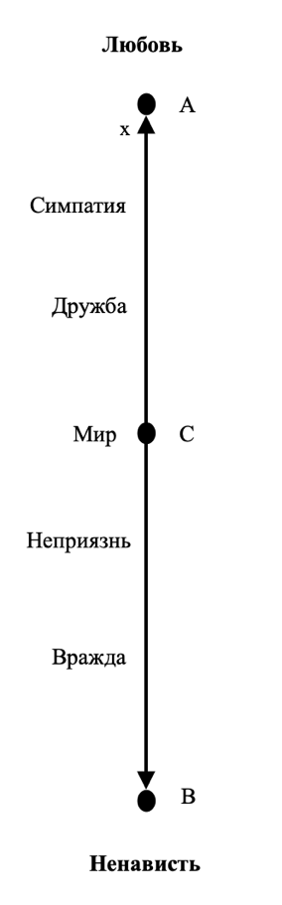

В иностранной аудитории категория интенсивности вводится уже на элементарном уровне владения русским языком как иностранным (ТЭУ) с помощью наречия *очень*. На базовом уровне (ТБУ) появляется местоимение *самый*, которое является первым для инофонов показателем категории аугментативности – высшего проявления категории интенсивности.

Категория интенсивности имеет сложную полевую устроенность. Ещё сложнее определить её место в ФСП изменчивости. Но именно эта категория во многом отражает богатство и вместе с тем прекрасную лаконичность русского языка.

**Литература**:

1. *Балли Ш.* Французская стилистика. М., 1961.

2. *Панков Ф.И.* Функционально-коммуникативная грамматика и русская языковая картина мира // Мир русского слова. 2013. Вып. 2. С. 72–80.

3. *Родионова С.Е.* Интенсивность и ее место в ряду других семантических категорий // Славянский вестник. 2004. Вып. 2. С. 300–313.

4. *Скачкова Е.В.* Семантика и особенности функционирования существительных с ауг­ментативными суффиксами в неформальной интернет-коммуникации (на материале рус­скоязычных блогов) // Вестник Самарского университета. История, педагогика, фило­логия. 2022. № 1. С. 179–186.

5. *Шейгал Е.И.* Интенсивность как компонент семантики слова в современном англий­ском языке: дис. ... канд. филол. наук. М., 1981.